103年度推動國中小學「全民健保、永續經營」計畫之
全民健保教育種子教師培育計畫
壹、目的：
為增進全國學生對於全民健保議題之重視，民國102年教育部與衛生福利部共同推動「全民健保 永續經營」工作計畫，於去年完成建構全民健保教學目標及出版相關手冊及教案，並在今年著手進行全國各縣種子教師之培育計畫，作為明年度推展縣本教師研習計畫之基礎，本年度培育計畫目標如下：
- 甄選國民中小學全民健保教育種子教師師資。
- 提升國民中小學全民健保教育種子師資之專業能力與教學成效。
貳、辦理單位：
一、指導單位：教育部國民及學前教育署(以下稱國教署)、衛生福利部
二、主辦單位：國立臺灣師範大學健康促進與衛生教育學系
參、參與人員：
一、全國二十二縣市分北區及中區研習：
北區：臺北市、新北市、基隆市、桃園縣、新竹縣、新竹市、苗栗縣、臺中市
南投縣、彰化縣、雲林縣、嘉義市、嘉義縣、臺南市、高雄市、屏東縣
宜蘭縣、花蓮縣、臺東縣、連江縣、澎湖縣、金門縣。
二、研習對象：每縣市國中小至少薦派兩名教師參與「全民健保教育種子教師培育計畫
」研習，報名之先後順位如下：
- 國教輔導團－健康與體育學習領域輔導員。
- 國中小擔任健康教育教師資深優良且具熱忱教師
(3) 有熱忱且願意持續推動「國中小學「全民健保、永續經營」計畫」之教師。
三、國教署及衛生福利部長官出席指導。
肆、辦理日期：
一、初階課程：103年7月 1日至103年7月4日(星期二至星期五)
場次一：7月1日至7月2日 (臺北)
場次二：7月3日至7月4日 (臺中)
(兩場擇一參與)
二、進階課程：103年10月18日
三、初階及進階課程皆須參與完畢，始得研習時數及頒發「中央種子教師團」認證

伍、辦理地點：
初階課程：
場次一：國立臺灣師範大學綜合大樓508教室
（臺北市大安區和平東路1段129號）
場次二：臺中大登會議中心
(臺中市中區民族路92號7樓)
進階課程：國立臺灣師範大學進修推廣部會議室。
陸、課程：
一、課程內容：
（一）「國中小學「全民健保、永續經營」計畫」介紹
（二）說明全民健保教育教學意義及重要性。
（三）了解全民健保教育教學目標及內涵。
（四）提升國中小教師對於全民健保教育的專業認知。
（五）提升國中小教師對於全民健保教育的教學能力
（六）分組示範教學演練。
(七) 綜合討論。
（八）種子教師互動時間。
二、課程表詳如附件1。
柒、種子教師之任務與職責：
種子教師培訓有「初階」與「進階」兩階段（10月辦理進階研習），全程參與「初階」與「進階」培育課程並通過「全民健保教育教學專業評量」，始頒發教師團證書，成為「全民健保中央種子教師」，於明(104)年度協助規劃所屬縣市之縣本教師增能，偕中央輔導委員進行講座分享，齊宣導全民健保教學目標與教學模組，使該縣教師掌握全民健保教育之重要性，返校後亦能提升全民健保教學效能。
捌、實施方式：
一、請於規定之報到時間內，自行前往研習地點完成報到手續。
二、晚間安排輔導委員與種子教師互動活動，以建立結訓後之輔導網絡，參與人員可自行斟酌時間及交通因素，選擇是否住宿。
三、可攜帶筆記型電腦，以便於實作課程中教學模組之發展。
四、交通及相關資訊詳如附件2。
五、聯絡人：張舒晴小姐 聯絡電話：02-77341730
E-mail： nhiprojectntnu@gmail.com

玖、經費：所需經費由主辦單位籌措。
拾、本計畫如有未盡事宜，由主辦單位另行函知。
附件1
國民中學全民健保課程種子教師培訓「初階」工作坊課程表
- 時間：北區103年7月1~2日（二、三）/中南區103年7月3~4日(四、五)
- 地點：北區:國立臺灣師範大學綜合大樓/中南區:大亨國際會議中心
第一天課程
時間 | 內容 | 備註
08:30~09:00 | 報到簽到／會議資料領取
09:00-10:30 | - 主席致詞  - 提升國民中學教師全民健保教學專業能力計畫說明  - 「全民健保教育」種子教師團角色與責任
10:30-10:50 | 茶敘
10:50-12:20 | - 「全民健保教育」精神與理念  - 「全民健保教育」教學目標與學習內涵  - 綜合討論及反思
12:20-13:30 | 午餐
13:30-15:00 | - 「全民健保教育」課程設計與發展  - 「全民健保教育」教學資源介紹
15:00-15:30 | 茶敘
15:30-17:00 | - 「全民健保教育」議題學習單及多元評量  - 「全民健保教育」教學活動設計範例  - 綜合討論及反思
17:00 | 初階第一天課程結束

第二天課程
時間 | 內容 | 備註
08:30~09:00 | 報到簽到／會議資料領取
09:00-10:30 | 1.國小教學模組示範與演練  2.國中教學模組示範與演練
10:30-10:50 | 茶敘
10:50-11:00 | 1.小組討論撰寫各組全民健保教學模組  2. 綜合討論及反思
12:20-12:40 | 認證測驗
12:40 | 初階第二天課程結束

國民中學全民健保課程種子教師培訓「進階」工作坊課程表
- 時間：北區103年10月18日（六）
- 地點：北區:國立臺灣師範大學進修推廣部
時間 | 內容 | 備註
08:30~09:00 | 報到簽到
09:00-10:20 | 國小教師教案成果  各組設計教學模組方案呈現：  - 國小「全民健保教育」教學模組成果演示  - 教學模組評析與回饋
10:20-10:30 | 茶敘
10:30-11:50 | 國中教師教案成果  各組設計教學模組方案呈現：  - 國中「全民健保教育」教學模組成果演示  - 教學模組評析與回饋
11:50-12:10 | - 綜合討論及反思
12:10-12:20 | 鼓勵與授證 | 結業
進階課程結束

附件2 交通資訊
※自行開車
【中山高速公路】
圓山交流道下→建國南北快速道路→右轉和平東路→臺灣師大圖書館校區
【北部第二高速公路】
木柵交流道→萬芳交流道→辛亥路→右轉羅斯福路→右轉和平東路→臺灣師大圖書館校區
【北部第二高速公路】
安坑交流道→新店環河快速道路→水源快速道路→右轉師大路→臺灣師大圖書館校區
※大眾運輸
【公車】：
可搭0南、15、18、74、235、237、254、278、295、662、663、672、907、和平幹線於師大站下車
【捷運】：
搭淡水線(南勢角、新店)於古亭站下車，沿和平東路（往東）步行10分鐘即可到達。
搭淡水線(新店)於臺電大樓站下車，沿師大路步行10分鐘即可到達。
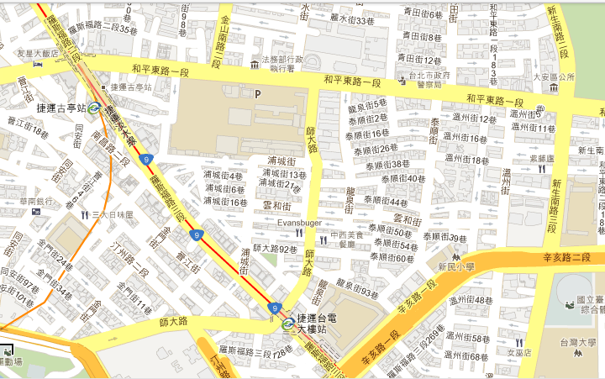
國立臺灣師範大學（校本部Ⅱ）：臺北市大安區和平東路1段129號(校本部對面)綜合大樓508教室
